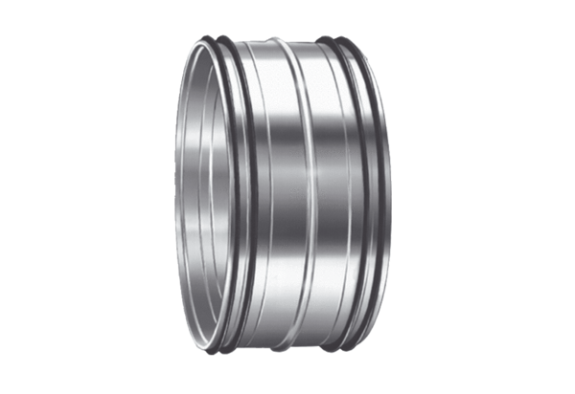Nippel NPU-125Verpackungseinheit: 1 StückSortiment: 21
Artikelnummer: 0045.0036Hersteller: AEREX

